Рекомендации по работе с презентацией к классному часу
«Московское лето» для обучающихся 5-7 классов.
Цель: формирование ответственного отношения к соблюдению норм и правил поведения.
Задачи:
- формирование навыков использования территорий и объектов парков Москвы;
- формирование у обучающихся знаний о безопасном использовании территорий и объектов парков Москвы;
- воспитание чувства ответственности за свою жизнь и здоровье.

Методический материал носит рекомендательный характер; учитель, принимая во внимание особенности каждого класса, может варьировать задания, их количество, менять этапы урока.
Слайд | Комментарий для учителя
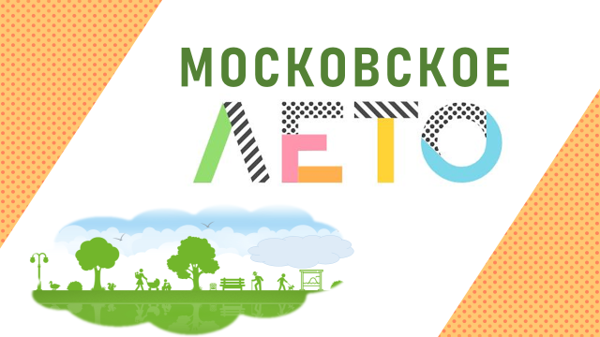 | Тема классного часа:  «Московское лето»
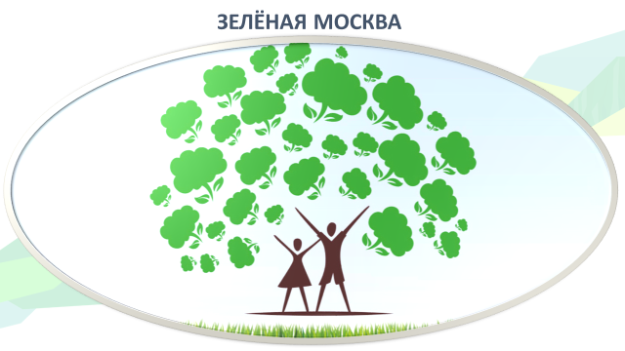 | Посмотрите видеоролик о зелёных насаждениях "старой" Москвы.  Как вы думаете, что кроме деревьев и кустарников во дворах и социальных территориях объектов озеленяет Москву?  Зеленые насаждения - древесно-кустарниковая и травянистая растительность естественного и искусственного происхождения (включая городские леса, парки, бульвары, скверы, сады, газоны, цветники, а также отдельно стоящие деревья и кустарники).
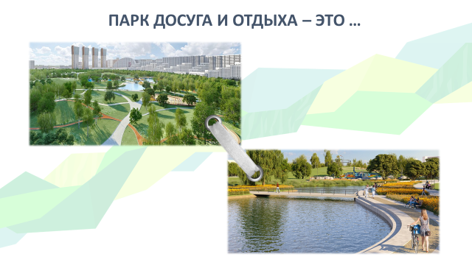 | Из предыдущего задания вы выяснили, что одним из видов зелёных насаждений являются парки.  Используя школьные знания, дайте определение: «Парк – это …».  Парк - земельный участок с естественной или специально посаженной растительностью, обустроенными дорогами, аллеями, водоёмами.  Парк - предназначенная для отдыха и прогулок открытая озеленённая территория, с продуманным ландшафтным дизайном, подчиняющимся рельефу местности.  Какие виды парков вы знаете?  Регулярный парк (французский парк) - парк, имеющий геометрически правильную планировку, обычно с выраженной симметричностью и регулярностью композиции.  Пейзажный (английский) парк — направление в садово-парковом искусстве, для которого характерно построение пейзажного сада с неровным рельефом — возвышенностями, склонами, оврагами, природными водоёмами и даже болотцами. Все природные недостатки местности сглаживаются, а достоинства обыгрываются.  Ландшафтные парки - типичные представители разнообразных природных зон и ландшафтов, специально организованные для прогулок, экологического туризма и проведения научных экологических и ландшафтных исследований.  Лесопарки - благоустроенный лес, предназначенный для свободного кратковременного отдыха и приведенный путем постепенной реконструкции в определенную ландшафтную систему.  Спортивные парки - специально организованные территории, включающие объекты и местности для тренинга и самостоятельного квалификационного туризма, а также проведения учебно-спортивных туристских мероприятий.  Рыболовно-охотничьи парки - специально отведенные территории для проведения регулируемой лицензиями охоты и любительского рыболовства, а также проведения экологических, зоологических, ихтиологических исследований и мероприятий.  Аквапарки - специально организованные зоны для водного туризма, проведения экологических и ландшафтных исследований и некоторых видов хозяйственной деятельности.  Исторический парк. Основным содержанием деятельности в парке этого типа является ознакомление посетителей с историческими памятниками ландшафтной архитектуры.  Агропарки – специальные территории, предназначенные для сельскохозяйственной деятельности, экспонирования ее экскурсантам.  Парк-выставка - комплекс павильонов и площадок для организации выставок различного значения по разнообразной тематике.  Ботанический парк. Это научно-исследовательское и культурно-просветительное учреждение. Одновременно он служит местом для отдыха городского населения. В нем ведется изучение растительных ресурсов отечественной и мировой флоры, а также культурно-просветительная работа по распространению знаний в области биологии.  Зоологический парк - научно-исследовательское и культурно-просветительное учреждение, в котором животные размещены естественными группами в приближенной к естественной экологической обстановке.  Природно-исторический рекреационный парк - к паркам данного типа относятся комплексы: монастырские, усадебные, этнографические.  Этнографический парк предназначен для демонстрации в условиях естественного ландшафта уникальных образцов жилых, бытовых и других сооружений прошлого.  Тематический парк - парк, представляющий своим посетителям широкий набор развлечений, объединенных общей темой (пример - Диснейленд).  Выполните задание  Пройдите по ссылке в приложение. Определите основные элементы городского парка и леса. Объясните свой выбор.  Элементы парка  Аллеи, беседки, скамейки, водоёмы, павильоны.
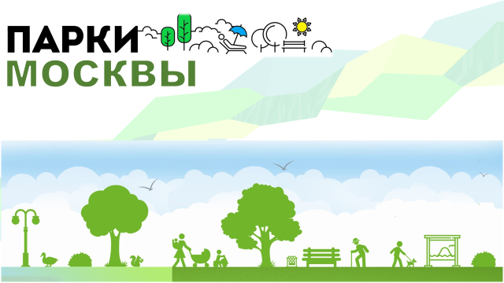 | Каждый год в столице появляются новые парки и преображаются прежние, с утра до вечера притягивая любителей активного отдыха на свежем воздухе.  Изучите интерактивную карту Мосгорпарка и сделайте выводы о расположении парковых зон в Москве.  https://mosgor-park.ru/#parks  Зеленые зоны Москвы расположены почти во всех районах города.  - Назовите 5-6 самых больших по площади, на ваш взгляд, парковых зон «старой» Москвы (в пределах МКАД).  Битцевский лес (2208,4 га), ландшафтный заказник Тропарёвский (218 га), парк Сокольники (516 га), Серебряный Бор (328,6 га), парк Фили (280 га), национальный парк «Лосиный остров» (11621,5 га), Измайловский лесопарк (1608,1 га), Кузьминский лесопарк (1189 га), Бирюлёвский лесопарк (165 га), парк им. М. Горького (219,7 га), парк 50-летия Октября (67 га), ландшафтный заказник Тёплый стан (329,18 га) и другие.
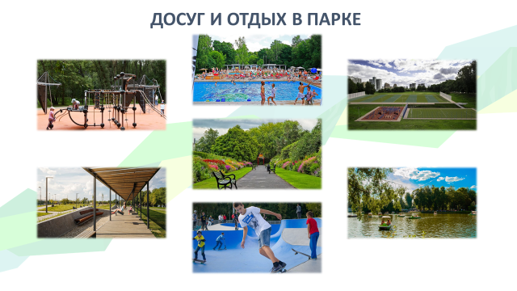 | На примере интерактивной карты парка культуры и отдыха Сокольники выясните, что может входить в различные направления деятельности в парке.  - Объекты для детей.  - Спортивные объекты и спортплощадки.  - Развлечения в парке.  - Объекты для саморазвития.  Какие ещё объекты и зоны могут быть в городских парках Москвы?  Интерактивная карта парка культуры и отдыха «Сокольники».
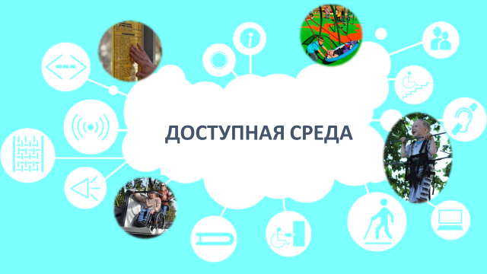 | Активным отдыхом в парках города с удовольствием занимаются и люди с ограниченными возможностями. Для них оборудованы специальные тренажеры, площадки, инвентарь и много разных зон для поддержания физического здоровья. Кроме этого и подходы к этим зонам, как и все территории парков, приспособлены для комфортного времяпровождения людей с ограниченными способностями.  Ответьте на вопросы:  - Какие элементы, созданные для людей с ограниченными возможностями, вы видите на слайде?  (информация с использованием шрифта брайля, адаптированные игровые и спортивные детские площадки, адаптированные пандусы и лифты, адаптированные верёвочные парки)  - Какие ещё элементы удобства и безопасности, созданные для людей с ограниченными возможностями, вы знаете?  (прокат специальной техники для передвижения, адаптированные ограждения для опорного движения, тактильная плитка для передвижения, адаптированные указатели и информационные столбы, специальные места отдыха для опорников (людей с нарушениями опорно-двигательного аппарата) и др.)
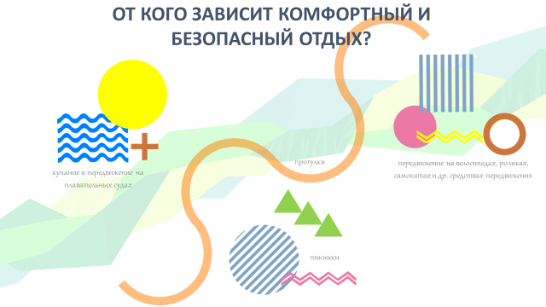 | Московские парки — это место, где люди могут проводить свободное время, поближе узнать друг друга в безопасной обстановке, отдыхать от городской суеты, просто наслаждаться природой. Также парки дают возможность заниматься активным отдыхом комфортно и безопасно как самым маленьким посетителям, так и взрослому населению.  Ответьте на вопрос:  - только ли от инфраструктуры зависит комфорт и безопасность посетителей парковых зон? Аргументируйте свой ответ.  Зависит от соблюдения правил поведения в парке.  Давайте ознакомимся с тем, на что необходимо обратить внимание при занятиях активным отдыхом в парковой зоне.
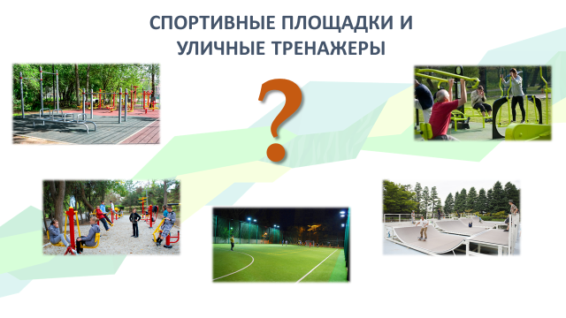 | Сейчас для занятий физической культурой спортом не нужно покупать абонемент в спортивный зал или фитнес-клуб. В парках города этим можно заниматься совершенно бесплатно. Для этого, почти в каждом парке имеются спортивные площадки и уличные тренажеры.  Задание № 1 (рабочий лист). Работа с памяткой.  - Выгуливать собак и других домашних животных  - Разбрасывать и складировать мусор, пищевые отходы и т.д.  - Использовать тренажеры при весе свыше 120 кг
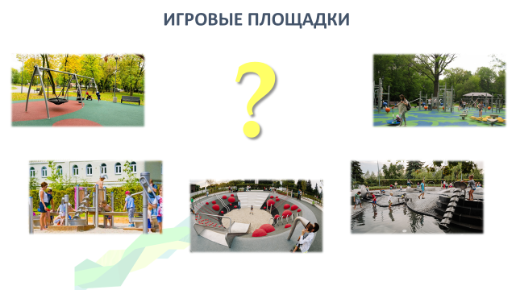 | Активный отдых для самых маленьких посетителей парков представлен разнообразными детскими игровыми площадками, оборудованными всем необходимым для комфортного и веселого времяпрепровождения детей с родителями. Они отвечают современным требованиям и нормам безопасности игровых зон, и каждый ребенок находит себе занятие по вкусу и душе.  Ответьте на вопрос:  - Как определить, подходит ли площадка вашему возрасту и габаритам?  Информация о правилах эксплуатации, мерах безопасности и возрасту занимающихся, находиться на табличках и памятках, прикрепленных к игровой площадке.  Задание № 2 (рабочий лист).  Учитель делит класс 2 группы и даёт задание.  По аналогии с представленной памяткой составьте основные правила при пользовании:  1 группа: качелями.  2 группа: горками.  Правила пользования качелями  Запрещено:  - спрыгивать с качелей на лету;  - бегать рядом с качелями;  - сильно откланяться назад или вперед сидя на качелях.  Правила безопасности на горке  Запрещено:  - съезжать с горки, пока предыдущий съезжающий не отошёл в сторону;  - кататься, стоя на ногах и на коленях;  - съезжать спиной или головой вперёд (на животе);  - подниматься на горку там, где навстречу скатываются другие.
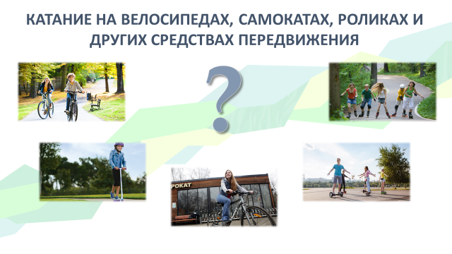 | Ездить на роликовых коньках, велосипедах, сегвеях и других средствах передвижения по городским улицам не всегда удобно, а иногда и небезопасно. Специально отведенные пространства для катания в московских парках дают возможность комфортно и безопасно пользоваться этими колесными средствами передвижения.  Задание № 3 (рабочий лист).
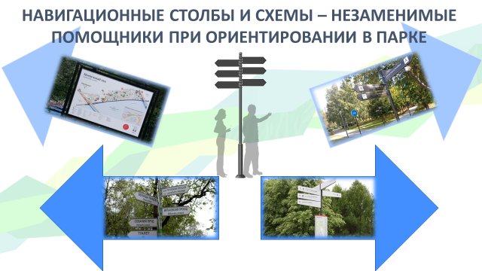 | При передвижении в парке, особенно на колёсных средствах передвижения, важным залогом безопасности является ориентирование на местности и планирование маршрута передвижения. Помощниками в ориентировании и планировании маршрутов в парке являются указатели, навигационные столбы и схемы парка.  Задание.  Вы решили с друзьями посетить Измайловского парка культуры и отдыха. Пройдите по ссылке на интерактивную карту Измайловского парка культуры и отдыха. Составьте и опишите маршрут со всеми объектами и зонами, которые вы хотите посетить. Используйте не менее 5-6 объектов.
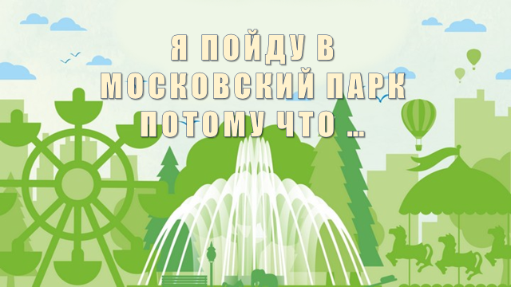 | Закончите фразу на слайде.
Ссылки:
- https://mosgor-park.ru/ - ГКУ города Москвы «Объединенная дирекция по развитию парков культуры и отдыха города Москвы» (ГКУ «Объединенная дирекция «Мосгорпарк»).
- http://park.sokolniki.com/ - Государственное автономное учреждение культуры города Москвы «Парк культуры и отдыха Сокольники».
- http://www.izmailovsky-park.ru/ - Государственное автономное учреждение культуры города Москвы «Измайловский Парк культуры и отдыха».
- https://www.mos.ru/
Официальный портал Мэра и Правительства Москвы.

